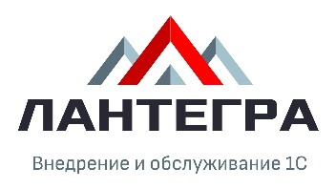
Карточка учета основных сведений организации
Полное или сокращенное наименование фирмы ( в соответствии с Учредительными документами) | ИП Князев Сергей Сергеевич
Юридическое адрес ( в соответствии с Учредительными документами) | 111674, г. Москва, ул. Вертолётчиков, 5к1, кв. 101
Адрес для корреспонденции | 111674, г. Москва, ул. Вертолётчиков, 5к1, кв. 101
Телефон | (495) 926-63-37  Доб 0 – техподдержка  Доб 1 – отдел продаж
Номер расчетного счета: | 40802810702370000438
Полное наименование учреждения банка организации | АО "АЛЬФА-БАНК"  БИК 044525593 К/с 30101810200000000593
ИНН/КПП | 615520248112
ОГРНИП | 311618206000043
Свидетельство о государственной регистрации | Дата выдачи: 01/03/2011 Серия и №: 61 006383918
ОКВЭД | 72.20
ОКТМО | 60740000
Код организации по ОКПО | 0173288820
Директор | Князев Сергей Сергеевич
Эл.почта | sales@lantegra.ru
Web | http://www.lantegra.ru

